Инвариантная самостоятельная работа  
Задание 1.1

**Задача:** Провести инсталляцию программного обеспечения.

На основе материалов, опубликованных в примечаниях к заданию, инсталлировать необходимое ПО. В отчете поэтапно продемонстрировать процесс установки (в виде набора скриншотов) с ключевыми моментами установки.

При установке Grav через Docker возникали ошибки, поэтому установка была выполнена через другой способ.

**Алгоритм установки Grav без Docker:**

**1.** Установка PHP

Скачиваем и устанавливаем последнюю версию VS17 x64 Non Thread Safe с сайта <https://windows.php.net/download>. После этого добавляем папку с PHP в переменную среду.

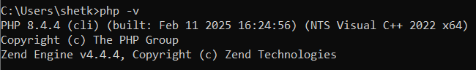

Находим в папке файл php.ini (если его нет, находим файл php.ini-development и переименовываем в php.ini), внутри файла включаем данные расширения:

extension=openssl  
 extension=zip

extension=gd

**2.** Установка Composer

Скачиваем Composer-Setup.exe с сайта <https://getcomposer.org/download/>. При запуске установочного файла ставим галочку у пункта Developer mode и устанавливаем.

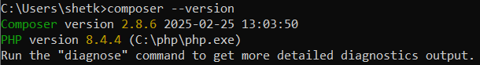

**3.** Установка Grav

Скачиваем Grav с GitHub через гит в нужную папку:

git clone https://github.com/getgrav/grav.git

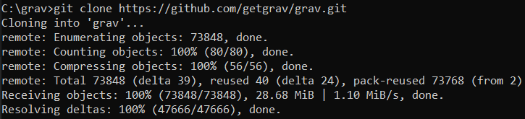

**4.** Установка зависимостей в папку с Grav

Переходим в папку grav и выполняем данные команды:

php -r "copy('https://getcomposer.org/installer', 'composer-setup.php');"

php composer-setup.php

php -r "unlink('composer-setup.php');"

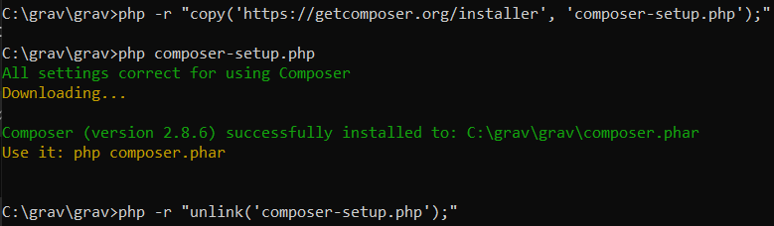

php C:\grav\grav\composer.phar install

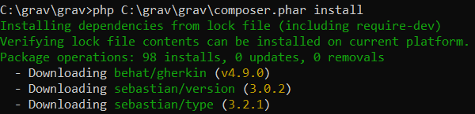

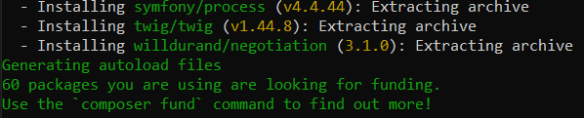

php bin/grav install

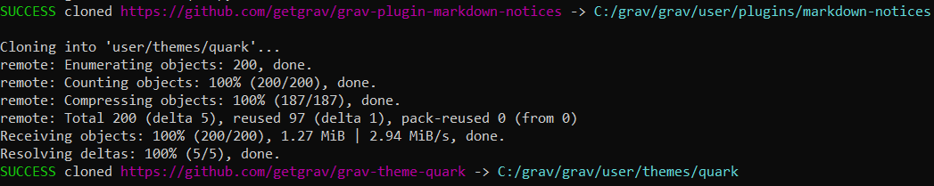

php bin/gpm install admin

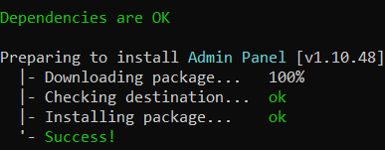

**5.** Создание учетной записи администратора

Создаем новый файл user/accounts/admin.yaml, внутри файла:

email: admin@example.com

fullname: Admin User

title: Administrator

access:

admin:

login: true

super: true

hashed_password: $2y$10$Aqnt7L7K9UtHbbyD9r/h8.2kgHVmTAKz03XHT9VtHvo7n5JhJmiFS

После этого создаем нового пользователя через команду:

php bin/plugin login new-user



**6.** Запуск сервера

Выполняем в той же папке grav данные команды:

php bin/grav server

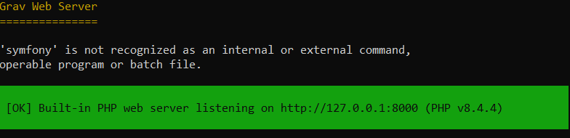

Переходим по адресу <http://127.0.0.1:8000>

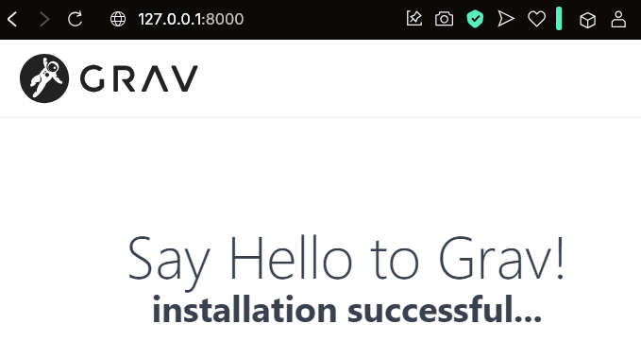

Переходим по адресу <http://127.0.0.1:8000/admin>

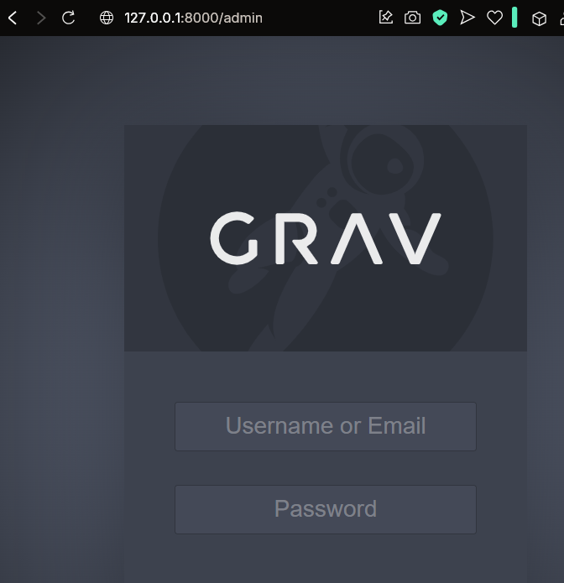

После входа в аккаунт: